調査報告書 Ver 1.1
BigQuery 会話型分析 自動有効化にともなう GCP 環境影響調査
報告日：2026年3月31日

1. 調査背景
Google Cloud より、2026年5月18日付けで BigQuery 会話型分析（Conversational Analytics）が既存プロジェクトに自動有効化される旨の通知（件名：[Action Advised] Opt out of auto-enablement for Conversational Analytics in BigQuery projects）を受領した。
当該変更が現在利用中の GCP 環境に対して機能面・費用面の影響を及ぼすか否かについて調査した結果をまとめました。

2. 変更の概要
今回の変更は以下の API が対象プロジェクトへ自動的に有効化されるものである。

API名 | サービス識別子 | 備考
Gemini for Google Cloud API | cloudaicompanion.googleapis.com | 今回自動有効化対象
Data Analytics API with Gemini （Conversational Analytics API） | geminidataanalytics.googleapis.com | 今回自動有効化対象
- BigQuery API（bigquery.googleapis.com）事前に有効化済みが前提条件
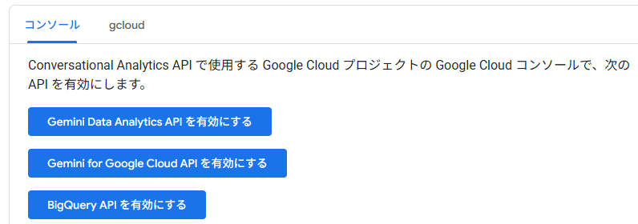
『 Conversational Analytics API を有効にする | Google Cloud Documentation 』
(https://docs.cloud.google.com/gemini/data-agents/conversational-analytics-api/enable-the-api?hl=ja )
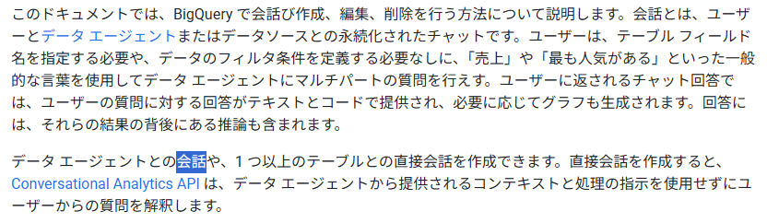
有効化後は BigQuery UI や API を通じて、自然言語によるデータ分析（会話型エージェントの作成・利用）が追加機能として利用可能となる。

『 会話でデータを分析する | BigQuery | Google Cloud Documentation 』
(https://docs.cloud.google.com/bigquery/docs/create-conversations?hl=ja )

また、Data Analytics API with Gemini の有効化に伴い、Data Engineering Agent の利用に必要な前提条件の一部が満たされる。
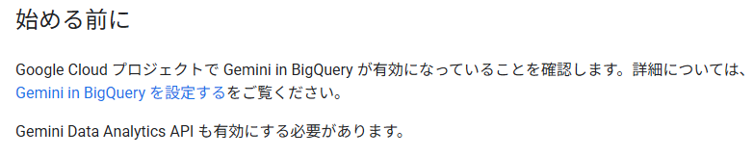
『 Data Engineering Agent を使用したデータ パイプラインの構築と変更 | BigQuery | Google Cloud Documentation 』
(https://docs.cloud.google.com/bigquery/docs/data-engineering-agent-pipelines?hl=ja )

【対象プロジェクト】
- 5プロジェクト

3. 調査結果

3-1. 結論
既存ワークロードへの直接的な影響は限定的であり、既存ジョブ・SQL・レポートが自動変更されるものではないと考えます。

観点 | 影響度 | 概要
既存処理への影響 | 無し | 既存のジョブ・SQL・レポートは自動変更されない
費用面 | 有り | 利用者が機能を使用した場合に BigQuery 計算料金が発生

3-2. 機能面
今回の変更は既存の BigQuery ジョブ・クエリ・Looker Studio レポートを自動的に書き換えたり挙動を変えたりするものではない。BigQuery UI および API 上に、新たな会話型分析の利用経路が追加される変更という理解です。

留意点：
- 会話型分析を含む Gemini in BigQuery の各機能は、個別リージョン単位でのデータレジデンシーには対応しておらず、データ処理場所の指定は US・EU ジュリスディクションに限られる（それ以外のリージョンではグローバル処理）。さらに、ジュリスディクション処理の対象は GA 機能のみであるため、Preview ステータスの会話型分析は現時点ではグローバル処理となる。データの所在地要件がある環境では留意が必要である。

『 BigQuery の会話型分析 | Google Cloud Documentation 』
(https://docs.cloud.google.com/bigquery/docs/conversational-analytics?hl=ja )

- 本機能は現時点で Preview（GA 前）ステータスであり、仕様変更・サポート制限の可能性がある。
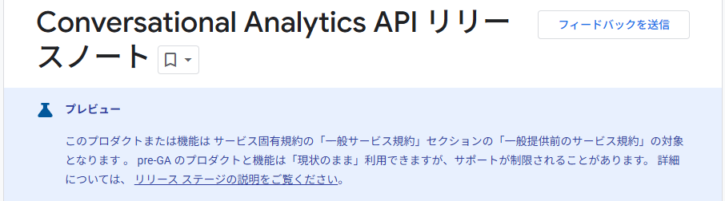
『 Conversational Analytics API リリースノート | Google Cloud Documentation 』
(https://docs.cloud.google.com/gemini/data-agents/conversational-analytics-api/release-notes?hl=ja )

- Conversational Analytics の利用には、API の有効化に加え、用途に応じた Conversational Analytics API 側の IAM ロールと、BigQuery などデータソース側のアクセス権の双方が必要である。API が有効化されるだけで直ちに利用可能になるわけではない。
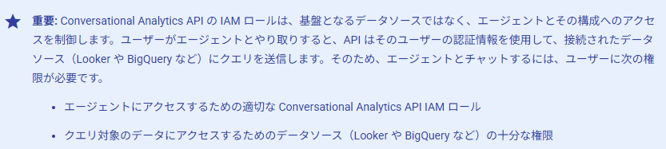
『 IAM による Conversational Analytics API のアクセス制御 | Google Cloud Documentation 』
(https://docs.cloud.google.com/gemini/data-agents/conversational-analytics-api/access-control?hl=ja )

3-3. 費用面
API が有効化されるだけで即座に課金が発生するわけではない。費用が発生するのは、実際にユーザーが会話型分析を使用し、裏側で BigQuery クエリが実行された場合である（BigQuery の計算料金として発生）。
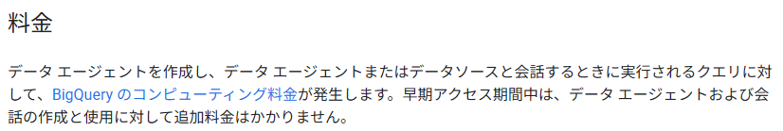
『 BigQuery の会話型分析 | Google Cloud Documentation 』
(https://docs.cloud.google.com/bigquery/docs/conversational-analytics?hl=ja )

補足：
- Preview 期間中は、会話やエージェントの作成・利用そのものに対する追加料金は発生しない。費用が発生するのはあくまで裏側で実行される BigQuery クエリの計算料金のみ。
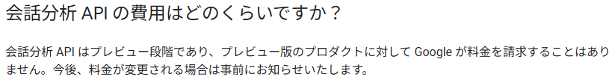
『 会話分析 API に関するよくある質問 | Conversational Analytics API | Google Cloud Documentation 』
(https://docs.cloud.google.com/gemini/data-agents/conversational-analytics-api/frequently-asked-questions?hl=ja#cost )

リスク要因：
- 大規模テーブルへのクエリ、複雑な JOIN、多数の AI 関数呼び出しが行われた場合、想定外の費用が発生しうる点を公式ドキュメントが注意喚起している。
- チームメンバーが意識せずに機能を利用し始めた場合の費用増加リスク。
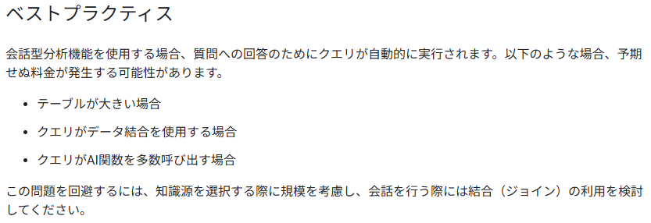
『 会話でデータを分析する | BigQuery | Google Cloud Documentation 』
(https://docs.cloud.google.com/bigquery/docs/create-conversations?hl=ja#best_practices )

4. 万が一の利用をさせないための対応手段
「誰も誤って使えないようにしたい」となった場合に取れる手段を以下に整理する。

手段 | 概要 | 粒度 | 備考
① オプトアウトフォーム提出（5/11 期限） | Google Cloud 提供のフォームで除外申請し、自動有効化そのものをスキップする | プロジェクト単位 | 5/11 を過ぎると手動での API 無効化が必要になる
② API の手動無効化 | gcloud services disable または Cloud Console の「Disable API」で無効化する | プロジェクト単位 | 自動有効化後でも随時実施可能。ただし cloudaicompanion.googleapis.com を無効化すると Gemini Code Assist・Cloud Assist 等すべての Gemini 機能が同時に無効になるため注意。会話型分析のみ止めたい場合は geminidataanalytics.googleapis.com だけ無効化する  『 Turn off Gemini for Google Cloud products | Google Cloud Documentation 』
③ Organization Policy（リソース使用制限） | constraints/gcp.restrictServiceUsage ポリシーで対象 API の利用をブロックする  『 Resource Usage Restriction | Organization Policy | Google Cloud Documentation 』 | 組織・フォルダ・プロジェクト単位 | 有効化の前後を問わず適用可能。他 Gemini 系 API もまとめて制限したい場合に有効
④ VPC Service Controls | geminidataanalytics.googleapis.com をサービス境界に追加し、境界外からのアクセスをブロックする | サービス境界単位 | BigQuery 等の実データソース側も同じ境界で保護する必要あり
⑤ IAM ロール未付与による実質的な利用制限 | Conversational Analytics 専用 IAM ロールを誰にも付与しないことで、API が有効でも実際には使えない状態を維持する | ユーザー・SA 単位 | API 自体は有効のまま。最も手軽だが「完全ブロック」ではなく「権限がないだけ」という整理になる

※ ①は 5/11 期限あり。②〜⑤は期限なく随時実施可能。複数を組み合わせることも可能。

5. オプトアウトについて
自動有効化を希望しない場合は 2026年5月11日（月）までにオプトアウトフォームの提出が必要。手順は以下のとおり。

- 除外対象のプロジェクト番号リストを作成する（Resource Manager API / CLI / Cloud Overview UI を使用）
- Google Cloud 提供のオプトアウトフォームに除外プロジェクト ID を記載して提出する

6. 参考情報
- Conversational Analytics in BigQuery — 概要
- Enable the Conversational Analytics API — API 有効化手順
- Manage BigQuery costs for Conversational Analytics agents — 費用管理
- Manage BigQuery costs for Conversational Analytics API agents | Google Cloud Documentation
- Conversational Analytics API access control with IAM — アクセス制御
- Enable and disable services（Service Usage）— API 手動無効化手順
- Turn off Gemini for Google Cloud products — Gemini 製品の無効化
- オプトアウト問い合わせ先：bqca-optout-external@google.com

Appendix. 山田さんからの追加質問

（１）今回リリースされる機能は Preview という位置づけか
はい、その通りです。正確には BigQuery UI 側と API 側で表記が若干異なります。
- BigQuery UI 側（Conversational Analytics in BigQuery）：Preview 「Pre-GA Offerings Terms の対象であり、ありのままで提供され、サポートが限定される場合がある」と明記されています。 → Conversational analytics overview | BigQuery | Google Cloud Documentation
- API 側（Conversational Analytics API）：Public Preview 同様に Pre-GA 扱いであり、「テスト環境での利用を想定しており、本番環境や個人データ・法的要件のあるデータの処理には使用しないこと」と注意書きがあります。 → Conversational Analytics API overview | Google Cloud Documentation
いずれも Pre-GA = 一般提供前 の位置づけです。

（２）Preview 期間はいつまでか
公開ドキュメント上に終了日・GA日の明示はありません。
確認できた事実としては以下の通りです。
- 2026年1月30日：BigQuery での Conversational Analytics が Preview として公開 → Conversational Analytics in BigQuery is in preview | Google Cloud Blog
- 2026年3月26日時点：公式 overview は引き続き Preview 表記 → Conversational analytics overview | BigQuery | Google Cloud Documentation

なお、今回受領した Google Cloud からの通知メールには「General Availability: Conversational Analytics in BigQuery is planned for GA before API auto-enablement（5月18日）」との記載がありましたが、あくまで「予定」であり、確約ではありません。現時点では GA 日は未定 と理解しておくのが正確です。

（３）料金の発生の仕組みと参考ドキュメント
料金の構造は以下の2層に分かれています。

① 会話型分析の API 利用自体 Preview 期間中は無料です。 「The Conversational Analytics API is in a Preview phase, and Google does not charge for products in Preview.（Preview 期間中は課金しない）」と明記されています。 → Frequently asked questions about the Conversational Analytics API | Google Cloud Documentation

② 裏側で実行される BigQuery クエリ こちらは 通常の BigQuery コンピューティング料金（処理データ量 TiB 単位の従量課金）が発生します。 「データエージェントの作成時および会話時に実行されるクエリに対して、BigQuery compute pricing が課金される。Preview 期間中はエージェントや会話の作成・利用自体への追加料金はない。」と説明されています。 → Conversational analytics overview | BigQuery | Google Cloud Documentation

つまり 「機能を開いただけ・API が有効になっただけでは課金されない。自然言語の問いに答えるために裏で BigQuery クエリが走った時点で、通常の BQ 計算料金として発生する」 という理解です。

想定外課金が起こりやすいケースとして、公式ドキュメントは以下を挙げています。 → Analyze data with conversations | BigQuery | Google Cloud Documentation
- テーブルが大きい場合
- クエリに JOIN が含まれる場合
- AI 関数の呼び出しが多い場合
費用の管理手段（クォータ・big_query_max_billed_bytes による上限設定等）については以下に詳細があります。 → Manage BigQuery costs for Conversational Analytics API agents | Google Cloud Documentation

（４）除外申請以外に自分たちで無効化できるなら除外申請は不要か。懸念事項は
技術的には、除外申請なしで後から対処する手段は存在します。
ただし除外申請と手動対処は性質が異なります。

除外申請と手動無効化の違い
観点 | 除外申請（5/11まで） | 手動無効化（期限なし）
有効化イベント自体 | 5/18 の自動有効化が発生しない | 5/18 に一度有効化された後に無効化
有効だった期間 | 一切なし | 無効化するまでの間は有効な状態
誤利用リスク | なし | 無効化するまでの間は使える状態になる

手動無効化の際の3つの懸念事項

①有効化から手動無効化までの間に利用される可能性がある 必要な API が有効で、所要 IAM ロールを持つユーザーがいれば、その間に会話型分析が使える状態になります。BigQuery クエリが走れば料金が発生しえます。 → Analyze data with conversations | BigQuery | Google Cloud Documentation

②**cloudaicompanion.googleapis.com を無効化すると Gemini 全体に影響する** 「Gemini for Google Cloud API を止めると、そのプロジェクトの Gemini for Google Cloud の全機能が無効になる」と公式に明記されています。会話型分析だけを止めたい場合は geminidataanalytics.googleapis.com のみを無効化するのが正確な対応です。 → Turn off Gemini for Google Cloud products | Google Cloud Documentation

③BigQuery UI 上の Gemini オフ設定はプロジェクト全体の API ブロックとは別物 UI 上での無効化操作はユーザー側の表示制御に近く、プロジェクトとして API が有効になること自体を防ぐものではありません。
結論として： 「使わせない」だけが目的であれば除外申請以外の手段でも対応可能です。 「5/18 時点で API が有効化された状態になること自体を避けたい」「本番環境で誤利用リスクをゼロに近づけたい」場合は除外申請（5/11 期限）を出す意義があります。

以上

